Рекомендации логопеда
Логопедические песенки - https://www.youtube.com/watch?v=zN5czDUFxqY&featur...
Логопедические песенки - https://www.youtube.com/watch?v=E33mA5PaYj4&featur...

Детские Песни. Логоритмика. Поем гласные звуки. А. О, У, И, Э, Ы. - https://www.youtube.com/watch?v=KrpmL0KxQwI&featur...
Логопедические распевки - https://cloud.mail.ru/public/57sA/3jCNJW8pw

Пальчиковая гимнастика. Игры с детьми
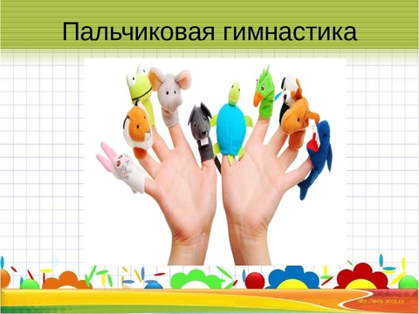
https://www.youtube.com/watch?v=5_B4pCn6Cs4
https://www.youtube.com/watch?v=O6LfWB3TOxY
https://www.youtube.com/watch?v=YmadQ1IhQ4s
https://www.youtube.com/watch?v=_NLZx6sKp7w
https://www.youtube.com/watch?v=eaI6i9Bnqrs

https://youtu.be/DJVinyreSv0
https://youtu.be/261qHzZitrM
https://youtu.be/_e3J0lR961U
https://youtu.be/I6Z6x_FNc-w
https://youtu.be/261qHzZitrM
https://youtu.be/_e3J0lR961U
https://youtu.be/I6Z6x_FNc-w
https://youtu.be/AQMtZCtx4s4
https://youtu.be/AQMtZCtx4s4
https://youtu.be/mDOdropwFkM
https://youtu.be/mDOdropwFkM

